ICLR 2025 | InstructRAG：当 RAG 学会“先去噪再回答”
这两年，RAG（Retrieval-Augmented Generation，检索增强生成）几乎成了大模型落地的标配方案。它的基本思路很直接：当模型自身参数里没有足够知识时，就先去外部知识库检索相关文档，再结合检索结果生成答案。按理说，这样能提高事实性，也能缓解幻觉。
但问题在于，检索结果并不总是可靠的。真实场景里，检索器可能召回不相关文档，语料库本身也可能混入过时、错误甚至具有误导性的内容。于是，模型面对的并不是“纯净知识”，而是一堆真假混杂的信息。很多现有 RAG 方法仍然要求模型直接从这些 noisy documents 中输出最终答案，也就是说，模型虽然在“隐式去噪”，但这个过程不可见、不可验证，也不够稳健。
ICLR 2025 的这篇 InstructRAG，正是针对这个问题提出的。它的核心思想可以概括为一句话：
不要只让模型回答问题，而要先让模型学会解释：哪些检索文档有用，哪些没用，最终答案为什么成立。
- 论文：INSTRUCTRAG: INSTRUCTING RETRIEVAL AUGMENTED GENERATION VIA SELF-SYNTHESIZED RATIONALES
- 论文地址：https://arxiv.org/pdf/2406.13629
- 代码仓库：https://github.com/weizhepei/InstructRAG

一、InstructRAG 在做什么？
传统 RAG 学的是：给定问题和检索文档，直接预测答案。
而 InstructRAG 做了一个关键改动：它让模型先生成一段 rationale，也就是“推理依据”或“去噪解释”。
这段 rationale 不是随便写解释，而是要明确回答三个问题：
- 哪些检索文档真正相关？
- 哪些文档是噪声、可以忽略？
- 正确答案是如何从有效证据中推出来的？
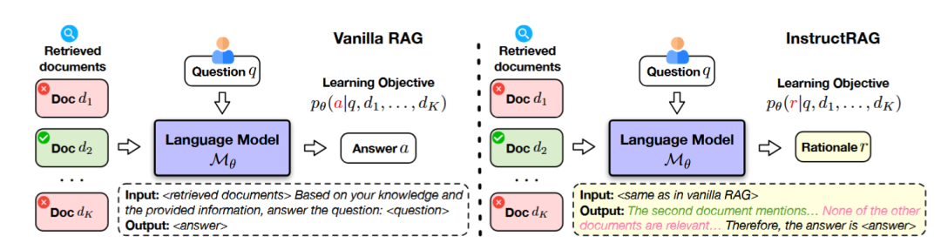
普通 RAG 和 InstructRAG 之间的比较
这样一来，模型不再只是“答对”，而是被要求把“为什么这样答”说清楚。论文把这种过程称为 explicit denoising，也就是显式去噪。

二、方法框架：两步走
InstructRAG 的整体框架其实很清楚，可以分成两步。
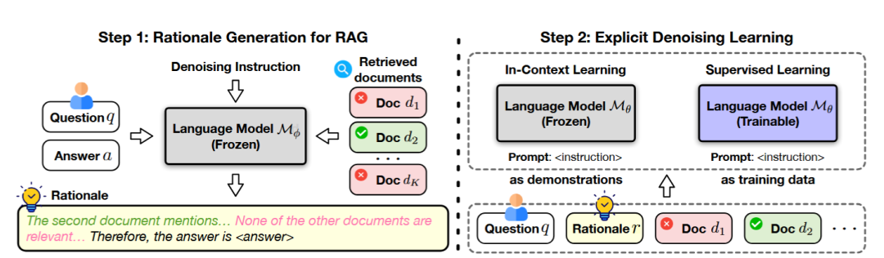
InstructRAG 的整体框架

第一步：生成 rationale
对于训练集中的每个问答样本，作者先用检索器取回一组可能带噪声的文档。然后，使用一个 instruction-tuned 大模型作为 rationale generation，让它阅读这些文档，并生成一段解释：哪些文档支持正确答案，哪些文档不相关，推理链条是什么。
值得注意的是，这些 rationale 不需要人工标注。它们是模型自己在指令驱动下合成出来的，因此作者把这套方法称为 self-synthesized rationales。这点很重要，因为人工标注“去噪推理过程”成本很高，而论文希望在不增加额外监督的前提下完成这件事。
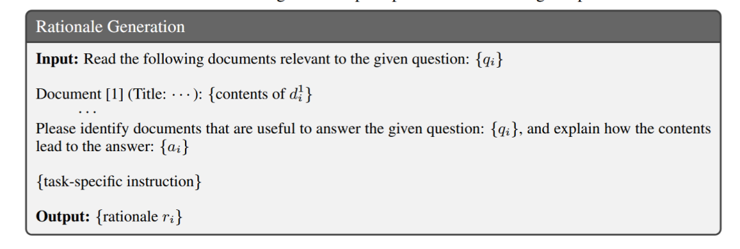
rationale generator

第二步：学习显式去噪
拿到这些 rationale 之后，就可以用它们去训练或提示另一个模型。论文给了两种使用方式：
- InstructRAG-ICL：不训练模型，只把这些“问题—推理依据”作为 few-shot 示例，在推理时让模型模仿这种去噪风格。
- InstructRAG-FT：把 rationale 当作监督信号，直接微调模型，让模型学会在面对 noisy retrieval 时输出带解释的推理结果。
这意味着，InstructRAG并不是只把 CoT() 搬进 RAG，而是专门让模型学会：在检索噪声存在时，如何筛证据、拒噪声、再作答。

三、它和普通 CoT 有什么区别？
很多人看到这里会觉得，这不就是“让模型多写一点推理过程”吗？
其实不一样。普通 CoT 关注的是“怎么一步步想”，而 InstructRAG更关注“在外部检索文档不可靠时，怎么识别哪些能信、哪些不能信”。
换句话说，普通 CoT 面向的是推理展开；
InstructRAG面向的是 RAG 特有的噪声鲁棒性()问题。
所以，它不是单纯增加 reasoning，而是在做一种面向检索增强场景的“证据过滤 + 解释生成”。

四、实验结果说明了什么？
论文在五个知识密集型 benchmark 上做了实验，包括 PopQA()、TriviaQA、Natural Questions、ASQA() 和 2WikiMultiHopQA。结果很明确：无论是 training-free 还是 fine-tuning 设定，InstructRAG 都稳定优于现有基线。
其中，论文给出的总体结论是：
相比最强 baseline()，平均相对提升达到 8.3%。
更有意思的是，这个方法不只是“平均分更高”，它还有几个很强的性质：

1. 噪声越多，它越稳
作者专门分析了随着检索文档数量增加，噪声比例也随之升高的情况。很多 baseline 会随着文档增多而性能下降，因为模型更容易被干扰信息带偏。
但 InstructRAG-ICL 和 InstructRAG-FT 在这种场景下依然表现稳健，说明它确实学到了显式去噪能力，而不只是背答案模板。

2. ICL 场景下，rationale 比 plain answer 更有用
普通 few-shot 示例通常是“问题 + 答案”，但 InstructRAG 给的是“问题 + 去噪解释”。实验显示，这种示例形式更适合教模型如何处理 noisy retrieval，随着 demonstrations 数量增加，模型还能持续受益。

3. 泛化能力不错
作者还做了跨任务泛化实验，比如从 short-form QA 迁移到 long-form QA，从 single-hop 迁移到 multi-hop，甚至还尝试迁移到代码生成任务。整体结果说明，这种“显式解释证据”的能力并不完全依赖某一个具体数据集，而是具有一定任务迁移性。

五、这篇论文最有价值的启发
我觉得，InstructRAG 最值得重视的一点，不只是它提升了几个 benchmark 的分数，而是它提醒我们：
RAG 的关键问题，不只是 retrieval quality，还包括 model-side denoising。
过去很多工作都在优化检索器，比如重排、query rewriting、adaptive retrieval，这些当然重要；但 InstructRAG 走的是另一条路线：就算 retrieval 不能完美，模型本身也应该具备识别噪声、解释证据和稳健作答的能力。
这其实把 RAG 的研究重点往前推了一步。未来的高质量 RAG，可能不再只是“检索 + 生成”，而会逐渐变成：
检索 + 去噪 + 解释 + 生成
从这个角度看，InstructRAG 不只是一个小改进，而是在告诉我们：
真正可靠的 RAG，不应该把“为什么信这段证据”藏在黑箱里。

六、最后总结
如果只用一句话总结这篇论文，那就是：
InstructRAG 用模型自生成的 rationale，把传统 RAG 中隐式、黑盒的去噪过程，变成了可学习、可解释、可验证的显式过程。
它的优势主要体现在三点：
- 不需要额外人工标注，监督信号可由模型自合成；
- 同时适用于 ICL 和微调两种场景；
- 在高噪声、多文档和跨任务条件下，表现出更强的鲁棒性和泛化性。
对于今天的 RAG 研究来说，这篇论文的意义不只是“更准了”，而是它把一个关键问题摆上了台面：
当检索结果本身不可靠时，模型到底有没有能力说明：自己为什么还能做出这个回答？
InstructRAG 给出的答案是：
可以，而且这种能力值得被单独训练。

参考：https://mp.weixin.qq.com/s/zjlKK8uEiHRDY7ehlafvnQ

